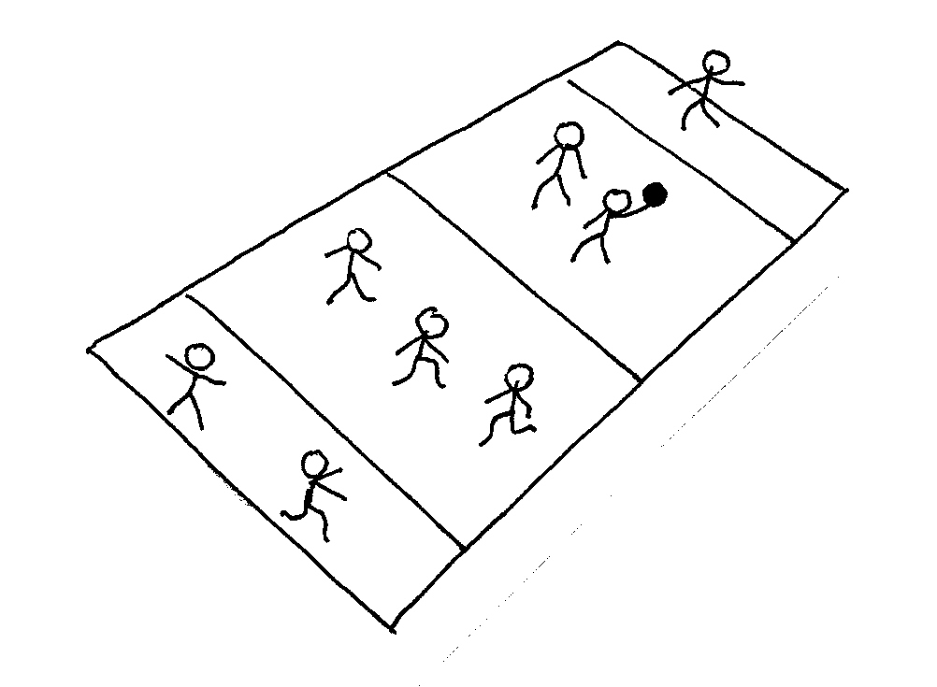
ACTA PARTIDO

Campionato de Balonmano
Data: |  |  |  |  |  | Lugar:
Equipo Local: |  |  |  |  |  | Equipo Visitante:
Nome Xogadores |  |  | Gol | A | R | Nome Xogadores |  |  |  | Gol | A | R
Capitán 1: |  |  |  |  |  | Capitán 2:
Incidencias:

Resultado:  G E P |  |  |  |  |  |  | Resultado:  G E P
Partido: |  | Deportividade: |  |  |  |  | Partido: |  | Deportividade:
Equipación: |  | Bandeira: |  |  |  |  | Equipación: |  | Bandeira:
 |  | Puntos Totais: |  |  |  |  |  | Puntos Totais:
Firma Árbitro 1: |  |  |  |  |  |  | Firma Árbitro 2:

